**Thế giới:**[**https://www.iea.org/energy-system/renewables/solar-pv**](https://www.iea.org/energy-system/renewables/solar-pv) **https://en.wikipedia.org/wiki/Solar\_power\_by\_country**

Được hưởng lợi từ các chính sách hỗ trợ, chi phí điện được tạo ra từ các tấm pin mặt trời (hay PV mặt trời) đã giảm mạnh trong những thập kỷ gần đây. Điều này đã góp phần vào sự bùng nổ trong việc triển khai PV mặt trời, với công suất toàn cầu hiện đang tăng trưởng với tốc độ lịch sử. Từ năm 2018 đến năm 2023, nó đã tăng gấp ba lần.  
  
[Sự phát triển của quang điện](https://en.wikipedia.org/wiki/Growth_of_photovoltaics) trên toàn thế giới cực kỳ năng động và thay đổi mạnh mẽ tùy theo quốc gia. Vào tháng 4 năm 2022, tổng công suất điện mặt trời toàn cầu đạt 1 TW. Năm 2022, quốc gia dẫn đầu về điện mặt trời là Trung Quốc, với khoảng 390 GW, chiếm gần hai phần năm tổng công suất điện mặt trời được lắp đặt trên toàn cầu. Tính đến năm 2022, có hơn 40 quốc gia trên thế giới có công suất PV tích lũy hơn một gigawatt  
  
Từ năm 2024 đến năm 2030, công nghệ này dự kiến ​​sẽ chiếm 80% mức tăng trưởng về công suất năng lượng tái tạo toàn cầu - kết quả của việc xây dựng các nhà máy điện mặt trời lớn mới, cũng như sự gia tăng các công trình lắp đặt điện mặt trời trên mái nhà của các công ty và hộ gia đình.  
  
Vào cuối thập kỷ này, PV mặt trời được thiết lập để trở thành nguồn năng lượng tái tạo lớn nhất, vượt qua cả gió và thủy điện, hiện là nguồn phát điện tái tạo lớn nhất cho đến nay

Các quốc gia và khu vực đạt được tiến bộ đáng kể trong việc phát triển điện mặt trời bao gồm:

* **Trung Quốc** tiếp tục dẫn đầu về công suất bổ sung PV mặt trời, với 260 GW được bổ sung vào năm 2023, gần gấp ba lần mức tăng trưởng của năm trước. Kế hoạch 5 năm lần thứ 14 về Năng lượng tái tạo, được công bố vào năm 2022, đưa ra các mục tiêu đầy tham vọng để triển khai, điều này sẽ thúc đẩy tăng trưởng công suất hơn nữa trong những năm tới.
* Liên **minh châu Âu** đang đẩy nhanh việc triển khai điện mặt trời PV để ứng phó với cuộc khủng hoảng năng lượng, với 61 GW được bổ sung vào năm 2023, tăng 45% so với năm 2022. Các chính sách và mục tiêu mới được đề xuất trong [Kế hoạch REPowerEU](https://commission.europa.eu/strategy-and-policy/priorities-2019-2024/european-green-deal/repowereu-affordable-secure-and-sustainable-energy-europe_en" \t "_blank) và [Kế hoạch công nghiệp Green Deal](https://ec.europa.eu/commission/presscorner/detail/en/ip_23_510" \t "_blank) dự kiến ​​sẽ là động lực quan trọng thúc đẩy đầu tư vào điện mặt trời PV trong những năm tới.
* Hoa **Kỳ** đã đưa nguồn tài trợ mới hào phóng cho PV mặt trời vào Đạo luật Giảm lạm phát (IRA) được đưa ra vào năm 2022. Kết quả là, lượng PV bổ sung đã tăng 70% vào năm 2023, đạt mức kỷ lục 32 GW. Tín dụng thuế đầu tư và sản xuất sẽ thúc đẩy đáng kể tăng trưởng công suất PV và mở rộng chuỗi cung ứng trong những năm tới.
* **Ấn Độ** đã lắp đặt 12 GW điện mặt trời PV vào năm 2023, giảm một phần ba so với mức tăng trưởng năm 2022. Tuy nhiên, việc triển khai dự kiến ​​sẽ tăng đáng kể vào năm 2024 khi những thách thức về chuỗi cung ứng được giải quyết và khối lượng đấu giá mở rộng chuyển thành các dự án.
* **Brazil** đã tăng thêm 15 GW công suất điện mặt trời vào năm 2023, tăng gần 30% so với năm trước. Việc triển khai dự kiến ​​sẽ duy trì ở mức này trong trung hạn nhờ nhu cầu liên tục về năng lượng tái tạo từ ngành công nghiệp và các nhà bán lẻ điện

**Việt Nam :  
https://www.vietnam-briefing.com/news/vietnams-solar-energy-market-a-comprehensive-outlook-for-investors.html/#:~:text=Vietnam%20currently%20has%20approximately%20103%2C000,capacity%20of%20over%209%2C500%20MW.**

Dựa trên thống kê biểu đồ của IRENA - **International Renewable Energy Agency (IRENA)** là **Cơ quan Năng lượng Tái tạo Quốc tế**, một tổ chức liên chính phủ thúc đẩy việc sử dụng và phát triển năng lượng tái tạo trên toàn cầu  
<https://www.irena.org/Energy-Transition/Technology/Solar-energy>  
https://www.statista.com/statistics/1006138/vietnam-total-solar-energy-capacity/

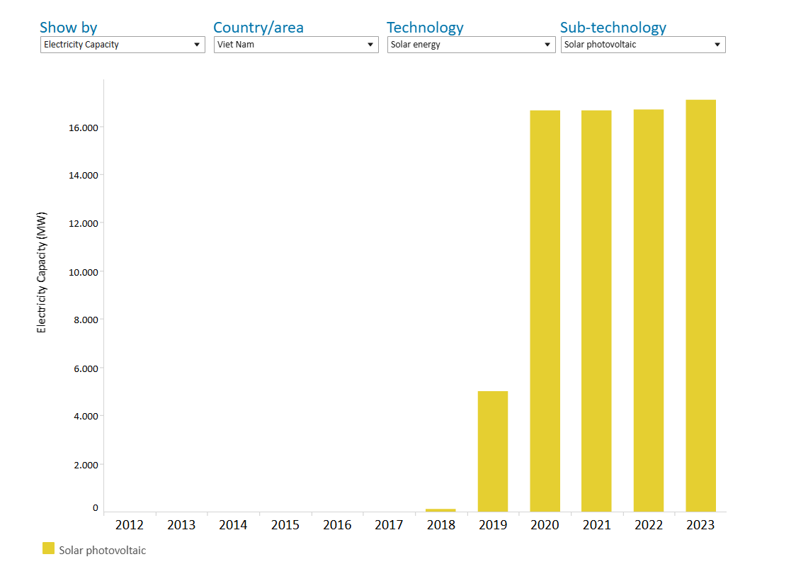

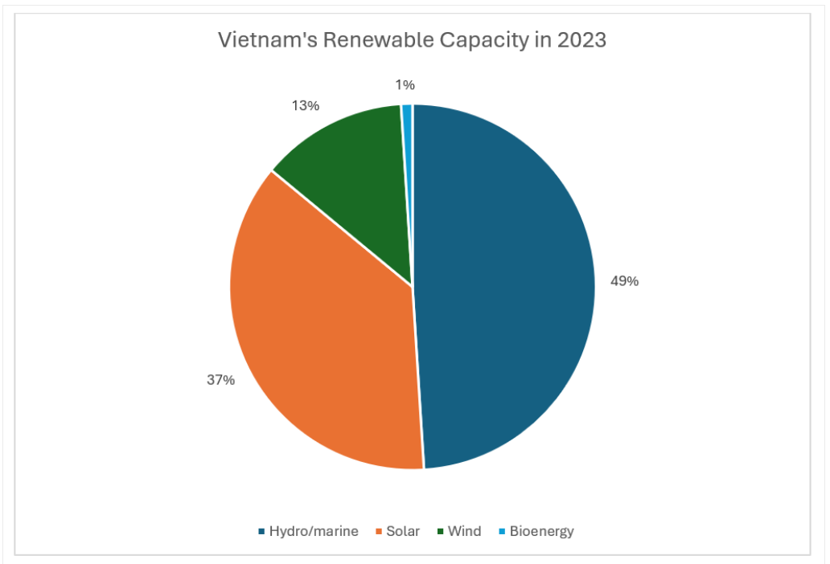  
  
  
Việt Nam nằm trong vùng khí hậu nhiệt đới và cận nhiệt đới, mang lại những lợi thế địa lý đáng kể, bao gồm đường bờ biển dài, khí hậu nhiệt đới và bức xạ mặt trời mạnh quanh năm. Hầu hết các tỉnh và thành phố trong cả nước đều được hưởng lợi từ lượng ánh sáng mặt trời hàng ngày cao. Bức xạ mặt trời ở Việt Nam dao động từ 1.600 đến 2.500 giờ nắng hàng năm, với bức xạ trung bình hàng ngày khoảng 230 đến 250 kcal/cm. Không có sự thay đổi đáng kể về mức độ bức xạ giữa các tỉnh theo từng năm, tạo ra một môi trường ổn định và một thị trường đáng kể cho việc xây dựng các hệ thống năng lượng mặt trời trên khắp cả nước  
  
Việt Nam là một trong những quốc gia có tiềm năng phát triển năng lượng mặt trời lớn nhất thế giới, với lượng ánh sáng mặt trời trung bình hàng năm khoảng 1.500 – 2.700 giờ và diện tích tiếp xúc trực tiếp với mặt trời lớn. Đặc biệt, miền Trung và Nam Trung Bộ là vùng có tiềm năng phát triển năng lượng mặt trời lớn nhất. Tuy nhiên, hiện nay tỷ lệ sử dụng năng lượng mặt trời ở Việt Nam còn rất thấp, chỉ chiếm khoảng 0,01% tổng sản lượng điện năng sản xuất

Khi nền kinh tế Việt Nam tiếp tục tăng trưởng, nhu cầu về điện - cả cho tiêu dùng và sản xuất - cũng tăng lên.  
  
Gần đây, chính phủ Việt Nam đã đánh dấu một giai đoạn tăng trưởng năng lượng tái tạo mới với việc triển khai Quy hoạch phát triển điện lực quốc gia lần thứ tám (PDP 8), dự kiến ​​sẽ loại bỏ dần việc phát điện than vào năm 2050 và tăng công suất điện mặt trời  
  
Cánh đồng Solar   
<https://www.youtube.com/watch?v=2J3Bfim7A_s>

* **Hot Spot Faults : Lỗi điểm nóng**
  + Ảnh hưởng : PV Cells, PV Modules
  + Nhận biết bên ngoài :
  + Phá hủy các tấm pin quang điện, Mạch hở, Giảm hiệu quả, Các vấn đề về độ tin cậy
  + Được bao phủ bởi: Bụi, Tuyết, Bóng tối, Cứt Chim, nứt, tách lớp

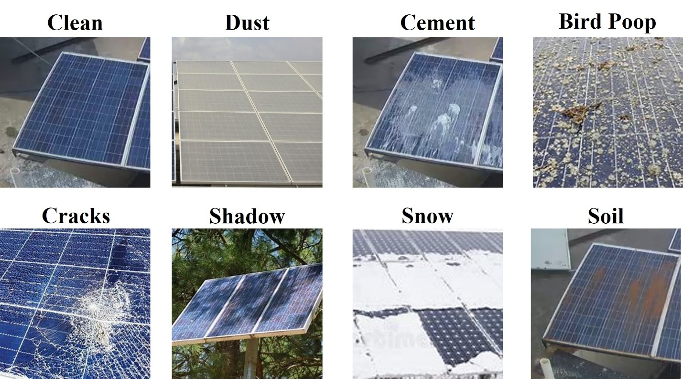

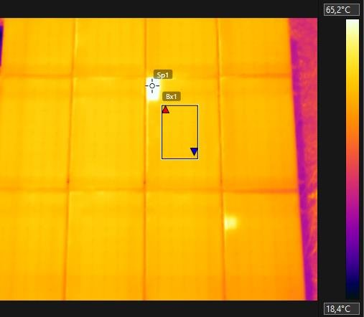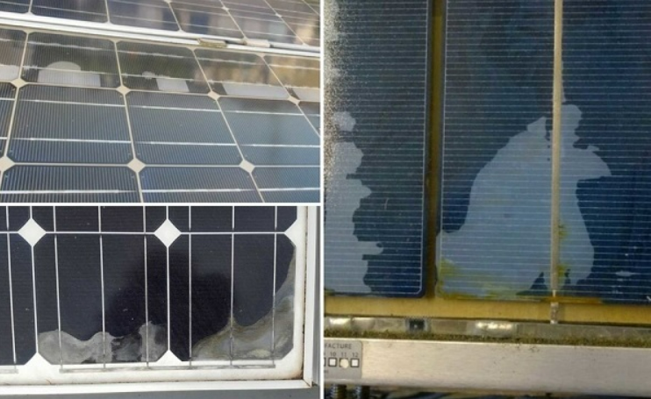

* **Lỗi Diode** 
  + Yếu tố ảnh hưởng : Điốt Bypass (BpD),Điốt chặn (BkD)
    - **Diode bypass (BpD)**: Bảo vệ hệ thống khỏi điện áp ngược.
    - **Diode chặn (BkD)**: Ngăn dòng điện chạy ngược lại, bảo vệ các mô-đun
  + Hậu quả :
    - **Chập mạch (Short circuit)** – Diode không hoạt động đúng cách, gây tổn hao năng lượng
    - **Hở mạch (Open circuit)** – Dòng điện không thể đi qua, làm giảm hiệu suất
    - **Ảnh hưởng từ bóng râm kéo dài** – Có thể gây lỗi diode
* Lỗi hộp nối (JB)
  + Yếu tố ảnh hưởng : Hộp nối
  + **Ăn mòn (Corrosion)** – Làm tăng điện trở, giảm hiệu suất
  + Hậu quả :
    - **Hiện tượng phóng điện (Electrical Arcing)** – Dẫn đến quá nhiệt và có thể làm nóng chảy hộp nối.
    - **Hậu quả** – Hư hại mô-đun PV, làm mất sản lượng điện đáng kể.
* Lỗi mô-đun PV (PVMF), lỗi mảng PV (PVAF)
  + Yếu tố ảnh hưởng : Mô-đun PV
  + **Ăn mòn (Corrosion)** – Làm giảm tiếp xúc điện, ảnh hưởng đến hiệu suất.  
    **Lão hóa linh kiện (Aging Components)** – Các thành phần suy giảm theo thời gian.  
    **Rò rỉ dòng điện nội bộ (Internal Current Leaks)** – Gây thất thoát năng lượng.  
    **Lỗi sản xuất (Manufacturing Defects)** – Hàn kém, lỗi vật liệu làm giảm độ bền.
  + Hậu quả :
    - Nguy cơ chập điện, sốc điện hoặc cháy nổ.,
      * Giảm hiệu suất và tuổi thọ của hệ thống.

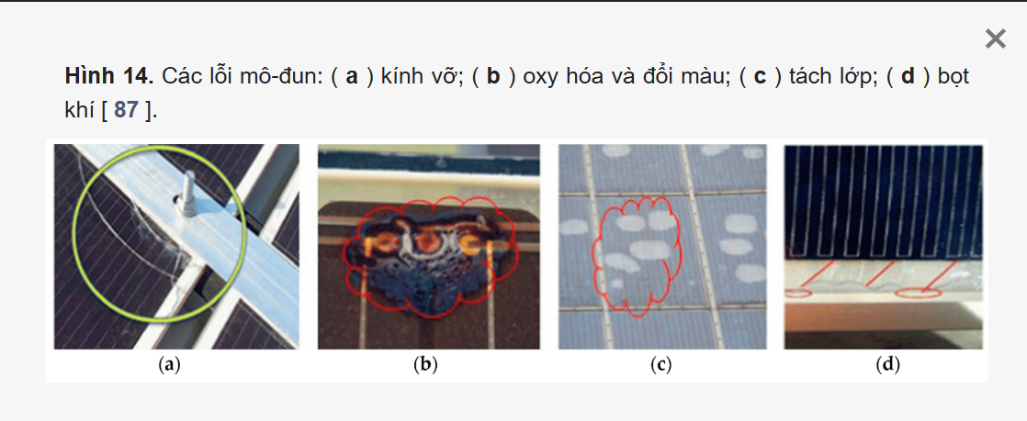

* **Lỗi chạm đất**
* Chập điện ngoài ý muốn giữa dây dẫn có điện và đất.
* Hỏng cách điện của dây cáp
* Lỗi chạm đất bên trong **mô-đun PV**
* **Hậu quả**
  + Phóng điện hồ quang DC gây nguy cơ cháy nổ
  + Suy giảm hiệu suất do hiện tượng PID (Potential Induced Degradation)
  + Khó phát hiện trong hệ thống PV không nối đất do dòng sự cố thấp
* **Lỗi Hồ Quang (Arc Fault) trong Hệ Thống PV**
  + **Lỗi hồ quang nối tiếp (Series Arc Fault - AFa): Do đứt gãy hoặc tiếp xúc kém trong một dây điện**
  + **Lỗi hồ quang song song (Parallel Arc Fault - AFa): Do phóng điện giữa hai dây dẫn có chênh lệch điện thế**
  + **Hậu quả :**
    - **Tạo hồ quang điện, có thể gây cháy nổ trong hệ thống PV.**
    - **Ảnh hưởng đến hiệu suất và độ bền của hệ thống**
* **Lỗi Ngắn Mạch Giữa Các Dây (Line-to-Line Fault - LLF) trong Hệ Thống PV**
  + **Hỏng cách điện dây cáp – Lớp cách điện bị mài mòn hoặc hư hỏng dẫn đến chập mạch**
  + **Cách điện kém & Căng thẳng cơ học – Cáp bị kéo căng, va đập hoặc lắp đặt không đúng cách.**
  + **Hậu quả :** 
    - **Chập điện & ngắn mạch, có thể gây hỏng hóc hệ thống hoặc hỏa hoạn**
    - **Làm giảm hiệu suất và ảnh hưởng đến tuổi thọ của hệ thống PV.**
* **Tác Động Của Các Yếu Tố Môi Trường Đến Hệ Thống PV**
* 🔬 **Các yếu tố chính ảnh hưởng đến hiệu suất PV:**  
  **Bụi bẩn** – Giảm công suất **8.80%** và hiệu suất **11.86%**.  
  **Bóng râm** – Gây suy giảm nghiêm trọng, có thể giảm tới **92.6%** khi che phủ ¾ bề mặt tấm pin.  
  **Phân chim** – Giảm hiệu suất khoảng **7.4%**.  
  **Nước đọng** – **Tăng công suất ít nhất 5.6%** nhờ hiệu ứng làm mát.
* ⚠️ **Ảnh hưởng đến công nghệ phát hiện lỗi:**  
  🌡 **Nhiệt độ cao** – Gây lỗi nhận diện quá nhiệt trên camera nhiệt.  
  ❄ **Nhiệt độ thấp** – Giảm thời gian hoạt động của drone/camera do ảnh hưởng pin.  
  🌧 **Mưa & Độ ẩm** – Làm mờ ống kính, cản trở nhận diện lỗi.  
  💨 **Gió mạnh** – Ảnh hưởng đến độ ổn định hình ảnh & vận hành drone.  
  ❄ **Tuyết & Băng** – Che phủ tấm pin, làm sai lệch kết quả hoặc hỏng drone.  
  ☀ **Ánh sáng mặt trời** – Hiện tượng chói lóa gây khó khăn khi chụp ảnh phân tích.